
Velkommen til ny sesong!
- Viktig informasjon til både nye og eksisterende medlemmer

"Nittedal Orientering skal være et sosialt fellesskap på tvers av alder og nivå som legger til rette for mestring og rå opplevelser med skogen som arena. Både for klubbens medlemmer og kommunens innbyggere"

Sesongen er godt i gang og det er gledelig å se så mange barn og unge på trening! Under følger litt informasjon om innmelding og betaling. For å lette det administrative arbeidet er det viktig at vi har et velfungerende medlemsregister og effektive betalingsrutiner. Da kan mest mulig av vår tid benyttes til å skape rå opplevelser i skogen – for alle

Innmelding i "Min idrett"
Alle medlemmer må registrere seg i "Min idrett". Dette gjelder selvfølgelig alle nye medlemmer, men vi ber også om at eksisterende medlemmer sjekker om dere er registrert i Nittedal Orientering og om kontaktopplysninger er korrekt. Det er svært få av våre medlemmer født etter 2007 som er registrert pr i dag.
https://minidrett.nif.no/

Har du ikke bruker i "Min idrett"
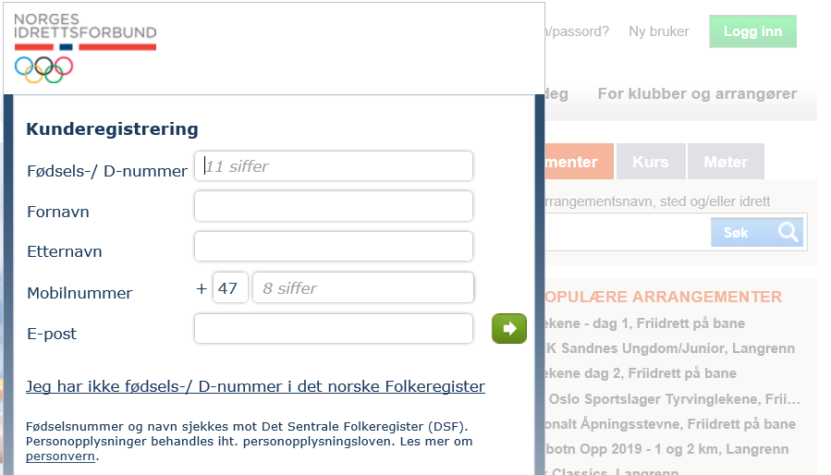
Brukeren som nå opprettes benyttes til nåværende og fremtidige medlemskap i klubber som er medlem i Norges Idrettsforbund. E-postadressen skal være til en foresatt og vi ber om at det ikke benyttes jobbadresser.
Se neste avsnitt for hvordan du kobler Nittedal Orientering til brukeren som nå er opprettet.

Har du allerede en bruker i "min idrett" (f.eks som medlem i Nittedal Idrettslag)
Logg inn – velg "medlemskap" og "finn ny klubb"
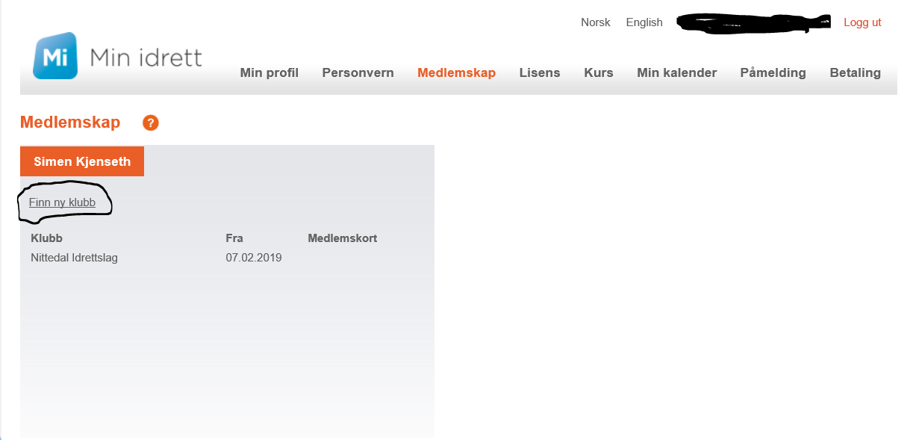

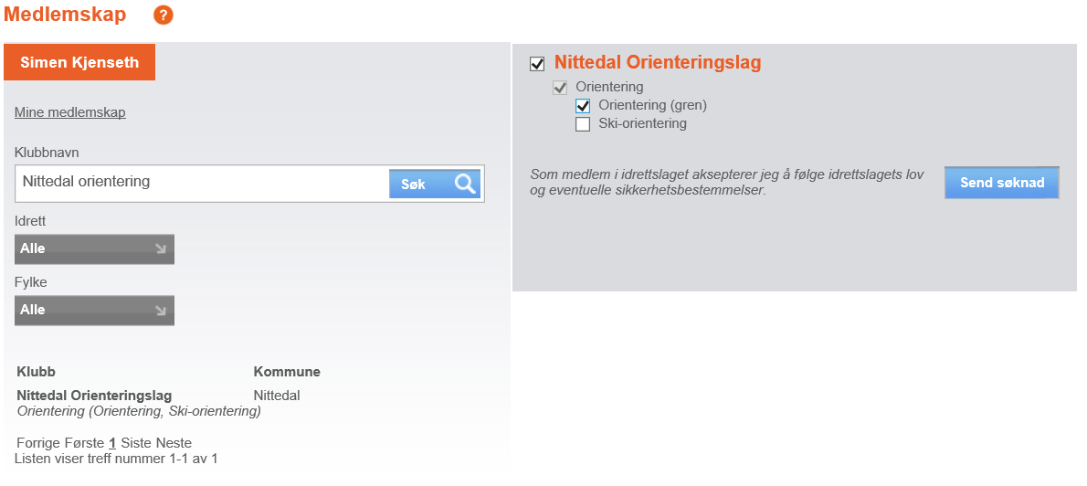
Søknaden vil bli innvilget

Betaling av medlemskap

Betaling med Vipps (80383 Nittedal Orienteringslag)
Vi anbefaler betaling med Vipps da dette letter administreringen av innkreving av medlemskontingent.
I Vipps velger du "kjøp og betal" og søker opp 80383.
I menyen velger du medlemskap og ønsket type. Det er viktig at betalingen merkes med fullt navn. Eksempelvis "Ola Nordmann" for enkeltmedlemsskap og "familien Hansen Olsen" ved familiemedlemskap.
Ved betaling med Vipps vil dere motta en faktura på kr 0,- på epost-adressen som er registrert i "Min idrett".

Betaling med faktura
Medlemmer som ikke har betalt via Vipps vil motta faktura på epost-adressen som er registrert i "Min idrett".

